 |  |  |  | 
STATO REVISIONI
Revisione | Data | Motivo
1.0 | 2/12/2013 | Stesura | CINECA  DL, EB, AC

SAPIENZA – Siti delle facoltà e dei dipartimenti
Aggiornamento ed evoluzione
del modello dei siti

Introduzione
A seguito di nuove esigenze dell’Ateneo nell’ambito dei siti di facoltà e dipartimento è stato previsto un aggiornamento dei modelli.
Questo documento descrive gli aggiornamenti e le evoluzioni del modello dei siti.

Indice
Introduzione 1
Le novità apportate al modello 2
Foto-notizia in home page 2
Notizie – sezione notizie e notizie di secondo e terzo livello in home page 2
Galleria fotografica 2
Bandi 2
Grafica 3
La gestione degli utenti, dei ruoli e dei permessi 3
Come l’aggiornamento coinvolge i webmaster 3
Per coloro che non hanno ancora un sito 3
Per coloro che hanno il sito ospitato presso il CINECA 3
Per coloro che gestiscono il sito in autonomia 4
Dettagli tecnico degli interventi di aggiornamento 5
Aggiornamento del Core e dei moduli aggiuntivi di Drupal 5
Indicazioni sulle operazioni di completamento dell'aggiornamento 8
1. Sezione Struttura 8
2. Sezione Configurazione 16
3. Sezione Persone 19
Indicazioni tecniche per la soluzione implementata delle foto-notizie in home page 19
Indicazioni tecniche per la soluzione implementata delle galleria fotografica 21
Indicazioni tecniche per la soluzione implementata delle bandi 22

Le novità apportate al modello

Foto-notizia in home page
È stata realizzata una nuova soluzione per la gestione della foto-notizia da esporre in home page.
La foto-notizia è stata scorporata dalla pagina di contenuto della home page ed è stato realizzato un tipo di contenuto (content type ) ad hoc in modo da poter realizzare una presentazione più gradevole, in linea con lo stile grafico del Portale della Comunicazione, e fornire una pagina di dettaglio della foto-notizia stessa al fine di ridurne anche l’occupazione di spazio nella home page.
Infatti, tale notizia, oltre ad avere una serie di campi specifici, si presenta in home page solo dopo che la data della notizia è uguale o successiva alla data corrente. In questo modo, col meccanismo della data della notizia, è possibile predisporre notizie in anticipo schedulandone la pubblicazione nella home page al raggiungimento della data impostata.

Notizie – sezione notizie e notizie di secondo e terzo livello in home page
È stato rivisitato il tipo di contenuto dedicato alle notizie che vengono esposte nella sezione “Notizie” del sito e che possono anche essere presentate in home page nelle sezioni per le notizie di secondo e terzo livello.
Al fine di migliorare l’aspetto comunicativo sono stati aggiunti campi specifici per la presentazione delle notizie in home page. In home page è prevista una presentazione fissa di due notizie di secondo livello affiancate con titolo, foto e sommario breve, seguite dalla lista di notizie di terzo livello che presentano solo titolo e sommario lungo.
E’stato rivisto anche l’archivio delle notizie eliminando l’organizzazione in pagine per tassonomia (tipologia/categoria di notizia) e creando una presentazione unica da inserire nella pagina “Notizie” dotata di filtro sulle tipologie di notizie (gestibili in autonomia dai redattori centrali) e paginabili.

Galleria fotografica
È stato previsto un nuovo tipo di contenuto che funge da contenitore per ogni galleria fotografica ove i redattori possono caricare più foto relative ad un evento/argomento. La galleria fotografica è fornita inoltre di uno strumento semplice ed intuitivo per supportare l’utente finale nella navigazione delle foto.

Bandi
È stato previsto uno strumento per gestire i bandi classificati per una categoria gestibile in autonomia dai redattori centrali. Viene fornito un nuovo strumento all’interno della Pagina Canale per poter agganciare una particolare tipologia di bandi e la relativa vista di esposizione (bandi in scadenza, bandi in espletamento e bandi archiviati) al fine di consentire ai redattori di gestire in autonomia la creazione di pagine contenenti gli elenchi dei bandi.
Inoltre, è disponibile un tipo di contenuti “Esiti” in cui inserire gli esiti dei bandi relazionandoli con questi. È possibile creare più contenuti di tipo “Esiti” e relazionarli allo stesso bando; tali esiti saranno presentati nella parte inferiore della pagina del bando.

Grafica
Sono stati apportate correzioni ed aggiornamenti alla presentazione grafica dei siti a seguito della rivisitazione dell’identità grafica per i siti di facoltà e di dipartimento al fine di allinearli alla presentazione dei contenuti del Portale della Comunicazione.

La gestione degli utenti, dei ruoli e dei permessi
È stato modificato il meccanismo di gestione degli utenti ed ora i redattori centrali possono gestire meglio gli utenti, gestire ruoli/profili e le relative abilitazioni.

Come l’aggiornamento coinvolge i webmaster

Per coloro che non hanno ancora un sito
Viene fornita la possibilità di avere un sito nell’infrastruttura centralizzata presso CINECA o di gestire il sito autonomamente utilizzando un nuovo pacchetto da installare (per facoltà o per dipartimento) che contiene la versione finale dei modelli a seguito degli aggiornamenti e delle evoluzioni previsti per i siti.

Per coloro che hanno il sito ospitato presso il CINECA
La maggior parte degli interventi verranno eseguiti centralmente dal personale CINECA in uno o due giornate di stop redazionale concordate con l’Ateneo in cui i siti saranno in manutenzione ed i redattori, anche se abilitato, non dovrebbero entrare nei siti fino alla fine dei lavori (cioè quando i siti saranno di nuovo visibili).
A carico dei webmaster vengono lasciate quelle operazioni redazionali che consistono in operazioni di travaso o sistemazione dei contenuti prima di adottare le nuove soluzioni in quanto è richiesta una valutazione da parte dei “proprietari” dei siti di come sistemare o ridistribuire i contenuti.

Nel dettaglio le attività sono:
- dismettere la foto-notizia presente nella pagina in home page:
si consiglia di predisporre la nuova foto-notizia con il nuovo contenitore e, una volta pubblicata, procedere allo svuotamento del campi della foto-notizia nella pagina della home page. Questa operazione richiede un’attività da parte dei webmaster su come adeguare i contenuti della vecchia foto-notizia, e di eventuali altre informazioni inserite in essa, verso la nuova soluzione.
- sotto-target del target “Studenti”:
per adeguare le sottovoci del target “Studenti” che da modello erano :
- Studente laureando
- Studente post laurea
- Studente fuori corso
- Studente straniero
- Ex studenti
devono diventare:
- Studenti stranieri
- Studenti laureandi
- Studenti fuori corso
- Studenti post laurea
è necessario una verifica da parte dei webmaster sulla ridenominazione (titolo e voce di menù) e lo spegnimento delle pagine di target corrispondenti garantendo un adeguamento dei contenuti delle pagine a tali sottotarget.
In modo analogo deve essere corretto anche la tassonomia “Target”.
- sezione notizie:
è necessario de-pubblicare le vecchie pagine delle tipologie di notizie presenti nella versione precedente del modello in quanto ora vengono gestite interamente da un nuovo elenco unico delle notizie filtrabile per tipologia di notizia.

Per coloro che gestiscono il sito in autonomia
Vengono fornite di seguito una serie di indicazioni relative agli interventi che vengono effettuati sull’ambiente centralizzo, che ospita i siti presso il CINECA, in modo da fornire una traccia ai webmaster sugli interventi da realizzare sui loro siti per adeguarsi alle necessità di evoluzione dei siti di facoltà e di dipartimento richieste dall’Ateneo.
In questa configurazione, CINECA può solo fornire indicazioni in quanto ogni struttura opera e gestisce le proprie infrastrutture ed i propri siti in completa autonomia e può aver già iniziato ad:
- aggiornare il core di Drupal
- aggiornare e/o aggiungere e/o sostituire e/o spegnere moduli secondo specifiche scelte strategiche della struttura o legate alle caratteristiche dell’infrastruttura,
- cambiare la configurazione dei moduli secondo specifiche scelte strategiche o legate all’infrastruttura,
- cambiare le strutture Drupal (tassonomie, tipi di contenuti, ecc.)

per cui risulta difficile fornire strumenti o moduli in grado di automatizzare l’applicazione di tali aggiornamenti (perché potrebbero interferire con quanto già realizzato dai webmaster sui siti).

Oltre all’adeguamento degli strumenti e dei meccanismi valgono anche in questo caso le indicazioni di correzioni redazionali indicate nel paragrafo precedente.

Dettagli tecnico degli interventi di aggiornamento

Aggiornamento del Core e dei moduli aggiuntivi di Drupal
Si riporta lo stato del core di Drupal e dei moduli aggiuntivi presenti nei modelli di sito di facoltà e di dipartimento nella versione 1.3 e della versione 2.0 (nuova versione) dei modelli.

Versione 1.3
Package Nome Versione
CCK CCK (cck) 7.x-2.x-dev
Chaos tool suite Chaos tools (ctools) 7.x-1.0-rc1
Chaos tool suite Page manager (page_manager) 7.x-1.0-rc1
Core Block (block) 7.7
Core Comment (comment) 7.7
Core Contextual links (contextual) 7.7
Core Dashboard (dashboard) 7.7
Core Database logging (dblog) 7.7
Core Field (field) 7.7
Core Field SQL storage (field_sql_storage) 7.7
Core Field UI (field_ui) 7.7
Core File (file) 7.7
Core Filter (filter) 7.7
Core Help (help) 7.7
Core Image (image) 7.7
Core List (list) 7.7
Core Locale (locale) 7.7
Core Menu (menu) 7.7
Core Node (node) 7.7
Core Number (number) 7.7
Core Options (options) 7.7
Core Overlay (overlay) 7.7
Core Path (path) 7.7
Core PHP filter (php) 7.7
Core RDF (rdf) 7.7
Core Search (search) 7.7
Core Shortcut (shortcut) 7.7
Core System (system) 7.7
Core Taxonomy (taxonomy) 7.7
Core Text (text) 7.7
Core Toolbar (toolbar) 7.7
Core Update manager (update) 7.7
Core User (user) 7.7
Date/Time Date (date) 7.x-2.0-alpha3
Date/Time Date API (date_api) 7.x-2.0-alpha3
Date/Time Date Popup (date_popup) 7.x-2.0-alpha3
Date/Time Date Views (date_views) 7.x-2.0-alpha3
Field Computed Field (computed_field) 7.x-1.x-dev
Fields Custom Formatters (custom_formatters) 7.x-2.0
Fields Email (email) 7.x-1.0-beta1
Fields Fieldgroup (field_group) 7.x-1.0
Fields Link (link) 7.x-1.0-alpha3
Fields Meta tag field (metatags_quick) 7.x-1.9
Fields Node Reference (node_reference) 7.x-2.0-beta3
Fields References (references) 7.x-2.0-beta3
Fields User Reference (user_reference) 7.x-2.0-beta3
Image Imagecache Actions (imagecache_actions) 7.x-1.x-dev
Image Imagecache Canvas Actions (imagecache_canvasactions) 7.x-1.x-dev
Image Imagecache Color Actions (imagecache_coloractions) 7.x-1.x-dev
Input filters Pathologic (pathologic) 7.x-1.2
Linkit Linkit (linkit) 7.x-1.2
Linkit Linkit Node (linkit_node) 7.x-1.2
Linkit Linkit Permissions (linkit_permissions) 7.x-1.2
Other AddToAny (addtoany) 7.x-3.1
Other Entity API (entity) 7.x-1.0-beta10
Other Entity tokens (entity_token) 7.x-1.0-beta10
Other Global Redirect (globalredirect) 7.x-1.x-dev
Other Image caption (image_caption) 7.x-1.0-beta3
Other Image caption filter (image_caption_filter) 7.x-1.0-beta3
Other Job Scheduler (job_scheduler) 7.x-2.0-alpha2
Other Maxlength (maxlength) 7.x-2.x-dev
Other Menu Block (menu_block) 7.x-2.2
Other Menu breadcrumb (menu_breadcrumb) 7.x-1.3
Other Menu Trails (menutrails)
Other Menu Tree (menutree) 7.x-1.0-beta1
Other Pathauto (pathauto) 7.x-1.0-rc2
Other Redirect (redirect) 7.x-1.0-beta3
Other String Overrides (stringoverrides) 7.x-1.8
Other Token (token) 7.x-1.0-beta3
Relation Relation (relation) 7.x-1.0-beta1
Relation Relation Dummy Field (relation_dummy_field) 7.x-1.0-beta1
Relation Relation Entity Collector block (relation_entity_collector) 7.x-1.0-beta1
Taxonomy Tagadelic (tagadelic)
User Subuser (subuser) 7.x-2.0-alpha2
User interface External Links (extlink) 7.x-1.12
User interface jQuery plugins (jquery_plugin) 7.x-1.0
User interface Wysiwyg (wysiwyg) 7.x-2.1
Views Views (views) 7.x-3.x-dev
Views Views Bulk Operations (views_bulk_operations) 7.x-3.0-beta1
Views Views exporter (views_export) 7.x-3.0-beta3
Views Views UI (views_ui) 7.x-3.x-dev

Versione 2.0
Package Nome Versione
CCK CCK (cck) 7.x-2.x-dev
Chaos tool suite Chaos tools (ctools) 7.x-1.3
Chaos tool suite Page manager (page_manager) 7.x-1.3
Core Block (block) 7.22
Core Contextual links (contextual) 7.22
Core Dashboard (dashboard) 7.22
Core Database logging (dblog) 7.22
Core Field (field) 7.22
Core Field SQL storage (field_sql_storage) 7.22
Core Field UI (field_ui) 7.22
Core File (file) 7.22
Core Filter (filter) 7.22
Core Help (help) 7.22
Core Image (image) 7.22
Core List (list) 7.22
Core Locale (locale) 7.22
Core Menu (menu) 7.22
Core Node (node) 7.22
Core Number (number) 7.22
Core Options (options) 7.22
Core Path (path) 7.22
Core PHP filter (php) 7.22
Core RDF (rdf) 7.22
Core Search (search) 7.22
Core Shortcut (shortcut) 7.22
Core System (system) 7.22
Core Taxonomy (taxonomy) 7.22
Core Text (text) 7.22
Core Toolbar (toolbar) 7.22
Core Update manager (update) 7.22
Core User (user) 7.22
Date/Time Date (date) 7.x-2.6
Date/Time Date All Day (date_all_day) 7.x-2.6
Date/Time Date API (date_api) 7.x-2.6
Date/Time Date Popup (date_popup) 7.x-2.6
Date/Time Date Views (date_views) 7.x-2.6
Fields Computed Field (computed_field) 7.x-1.0-beta1
Fields Custom Formatters (custom_formatters) 7.x-2.2
Fields Email (email) 7.x-1.2
Fields Fieldgroup (field_group) 7.x-1.1
Fields Link (link) 7.x-1.1
Fields Maxlength (maxlength) 7.x-3.0-beta1
Fields Node Reference (node_reference) 7.x-2.1
Fields References (references) 7.x-2.1
Fields User Reference (user_reference) 7.x-2.1
Input filters Pathologic (pathologic) 7.x-2.10
Media Imagecache Actions (imagecache_actions) 7.x-1.3
Media Imagecache Canvas Actions (imagecache_canvasactions) 7.x-1.3
Media Imagecache Color Actions (imagecache_coloractions) 7.x-1.3
Meta tags (quick) Meta tags (quick) (metatags_quick) 7.x-2.7
Other AddToAny (addtoany) 7.x-3.1
Other Entity API (entity) 7.x-1.0
Other Entity tokens (entity_token) 7.x-1.0
Other Galleria (galleria) 7.x-1.0-beta3
Other Image caption (image_caption) 7.x-1.0-beta3
Other Image caption filter (image_caption_filter) 7.x-1.0-beta3
Other Job Scheduler (job_scheduler) 7.x-2.0-alpha3
Other Libraries (libraries) 7.x-2.1
Other Linkit (linkit) 7.x-2.6
Other Menu Block (menu_block) 7.x-2.3+7-dev
Other Menu breadcrumb (menu_breadcrumb) 7.x-1.3
Other Menu position (menu_position) 7.x-1.1
Other Menu Tree (menutree) 7.x-1.0-beta1
Other Pathauto (pathauto) 7.x-1.2
Other Redirect (redirect) 7.x-1.0-rc1
Other Role delegation (role_delegation) 7.x-1.1
Other String Overrides (stringoverrides) 7.x-1.8
Other Token (token) 7.x-1.5
Other User protect (userprotect) 7.x-1.0
Path management Global Redirect (globalredirect) 7.x-1.5
Taxonomy Tagadelic (tagadelic)
User interface External Links (extlink) 7.x-1.12
User interface jQuery plugins (jquery_plugin) 7.x-1.0
User interface Wysiwyg (wysiwyg) 7.x-2.2
Views Views (views) 7.x-3.7
Views Views Bulk Operations (views_bulk_operations) 7.x-3.1
Views Views UI (views_ui) 7.x-3.7

Indicazioni sulle operazioni di completamento dell'aggiornamento

1. Sezione Struttura

Tipi di contenuto (Content type)
Visto l’aggiornamento del core e dei moduli è necessario verificare i campi di tipo Immagine e procedere al salvataggio del campi al fine di completare la configurazione di tali campi.

Tipo di contenuto | Intervento
FAQ – pagina | Nella “gestione campi”  è stato rinominato l'ultimo gruppo di campi (Field group) in “Search Engine Optimization”.  Nella “gestione visualizzazione”  sono stati nascosti i campi “Approfondimenti” e “Siti correlati”
Notizie Canale e Target  → rinominato in “Notizia II o III livello per hp/canale/target ” | Nella “gestione campi” sono stati aggiunti e riordinati i campi.  1) campo “titolo”; impostato anche un limite di 30 caratteri  2) eliminato il campo “sottotitolo”  3) campo “data”  4) creato in un gruppo di campi dal titolo “Notizie in HP - secondo livello - con foto” ed in esso  - è stato aggiunto il campo “sommario breve” da 150 caratteri  - è stato spostato il campo “Foto”  5) creato in un gruppo di campi dal titolo “Notizie in HP - terzo livello”ed in esso  - è stato aggiunto il campo “sommario lungo” da 250 caratteri  6) nel gruppo di campi “contenuto è stato lasciato il campo “Body/Testo della notizia” e “Download”.  Nella “gestione visualizzazione”  sono stati nascosti i campi “Approfondimenti” e “Siti correlati” ed i nuovi campi.
Pagina base | Nella “gestione campi”  è stato rinominato l'ultimo gruppo di campi (Field group) in “Search Engine Optimization”.
Pagina canale | Nella “gestione campi”  - è stato rinominato l'ultimo gruppo di campi (Field group) in “Search Engine Optimization”  - è stato aggiunto il gruppo di campi "Elenco da inserire nella pagina" (elenchi) e posizionarlo prima dei correlati; in esso  - è stato spostato il campo “Elenchi FAQ”  - è stato spostato il campo “Elenchi notizie”  - (*) è stato creato il campo "Categoria bando" tipo Entity reference da agganciare al vocabolario di tassonomia dei "Bandi"  - (*) è stato creato il campo "Tipo bando" di tipo vista agganciato alla vista di esposizione dei bandi con il parametro "Fixed Arguments" uguale a token del campo categoria descritto sotto (es. "[node:field-categoria-bando:tid]")  (*) l’aggiunta di questi campi è legata alla soluzione per i bandi descritta successivamente in un capitolo specifico.  Nella “gestione visualizzazione” sono stati nascosti i campi “Approfondimenti” e “Siti correlati” "Categoria bando", mentre il campo “Tipo bando", senza etichetta, è stato messo sotto "Body/Testo".
Pagina target | Nella “gestione campi”  - è stato rinominato l'ultimo gruppo di campi (Field group) in “Search Engine Optimization”  - è stato aggiunto il campo “Come fare per... – link”, dopo “Come fare per...” e da usare al posto di quest’ultimo, di tipo link senza alcun limite di inserimento ed impostando il supporto a Linkit nel formato “Raw URL”  - è stato aggiunto il campo “Cerca - link”, dopo “Cerca” e da usare al posto di quest’ultimo, di tipo link senza alcun limite di inserimento ed impostando il supporto a Linkit nel formato “Raw URL”  Nella “gestione visualizzazione” sono stati nascosti i campi nuovi.
Home page | Nella “gestione campi”  - è stato creato un gruppo di campi (Field group) in “Search Engine Optimization” e sono stati aggiunti i campi coerentemente con gli altri tipi di contenuti.  - è stato aggiunto un campo "Box personalizzati" di tipo field_collection (impostando l’embedded con 5 valori per la predispozione automatica di 4 box – il box in più sarebbe usato nel caso si dovessero inserire nuovi box cosa che non succede in questo caso perché in numero del box deve essere fisso)  - cambiare le impostazioni del gruppo di campi “foto-notizia” in chiuso.  Nella “gestione visualizzazione” è stato nascosto il campo “Box link suggeriti – esterni”.

Menu position rules
Inserire un posizionamento fisso delle pagine prodotte con il tipo di contenuto “Notizia II o III livello per hp/canale/target” come pagine figlie della voce di menù “Notizie” al fine di avere il menù aperto correttamente ed il corrispondente menù a briciole di pane per ogni notizia.

Tassonomia
Per i siti di dipartimento è stata fatta una correzione alla tassonomia di “Canale” sostituendo la voce Facoltà con Dipartimento.

Field collection
Nel tipo di contenuto “Pagina canale” per realizzare i box dei banner da inserire nella colonna a destra è stato previsto l’utilizzo di un field collection strutturato come di seguito.
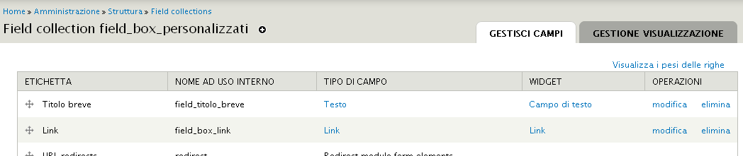

Il campo “Titolo breve” è un testo semplice della lunghezza massima di 30 caratteri a valore singolo.
Il campo “Link” è un campo di tipo link a valori multipli.
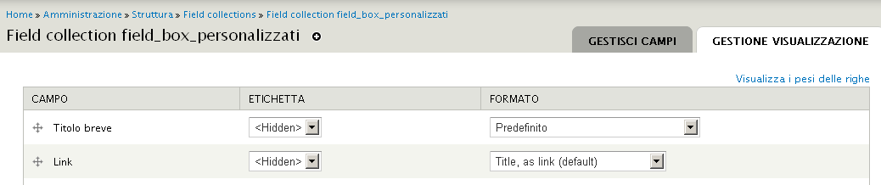

Formatters
Aggiornato il formattatore “Nice File formatter” sostituendo il codice PHP sotto descritto:
…

$out ='';
foreach ($variables['#items'] as $file) {
if ($file['display']==1) {
$icon = my_icon_path($file['filemime']);
$fileurl = $url = file_create_url($file['uri']);
$style= 'background-image: url(\'/'.$icon.'\'); background-position: 0px 0px; background-repeat: no-repeat; padding-bottom: 5px; padding-left: 18px;';
$desc = (!empty($file['description'])) ? $file['description'] : $file['filename'];
$out.='<div style="'.$style.'"><a href="'.$fileurl.'" title="'.myescape($file['description']).'">'.myescape($desc).'</a></div>';
}
}
return $out;

Viste
La vista “archivio_notizie” è stata modificata per rispondere alle variazioni intervenute sul tipo di contenuti “Notizia II o III livello per hp/canale/target” aggiungendo un nuovo display per gestire il nuovo archivio notizie.
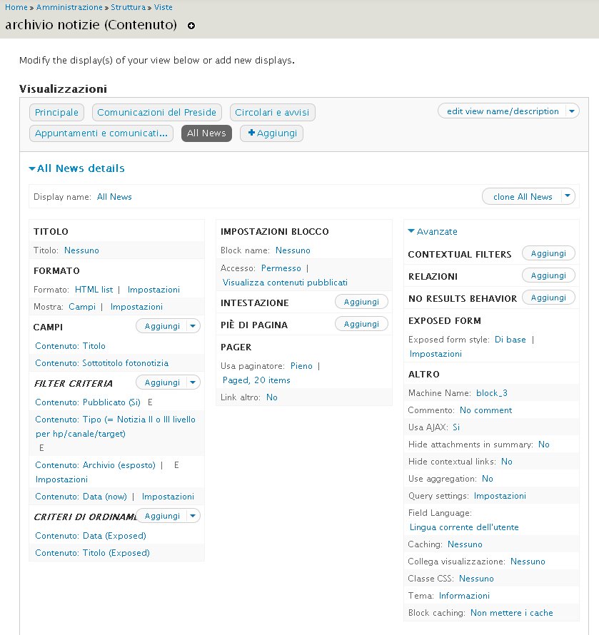

La vista “Banner” corretto il campo “Contenuto: url” mettendo come “Formattatore” il valore “Url , as link” nei vari display.

Nella vista “box_target” sono stati aggiunti due display analoghi ai precedenti per esporre i contenuti dei campi “Come fare per - link” e “Cerca - link” come blocchi.

Nella vista “admin_content” aggiornare il “formato” selezionando “Tabella”.

Nella vista “Correlati” nel display “Correlati” modificare le impostazioni dello stile correggendo la “Classe CSS” da “red_arrow” in “red-arrow”.

Nella vista “Notizia 2 livello della HP” prevedere un nuovo display per la presentazione delle due notizie di secondo livello in home page.
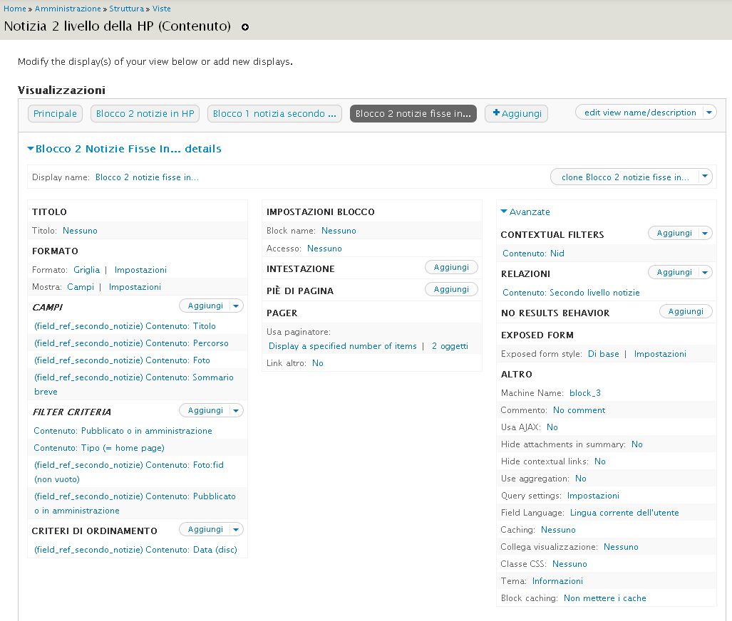

Modificata la vista “notizie_elenco” per presentare le notizie di terzo livello secondo le nuove indicazioni.
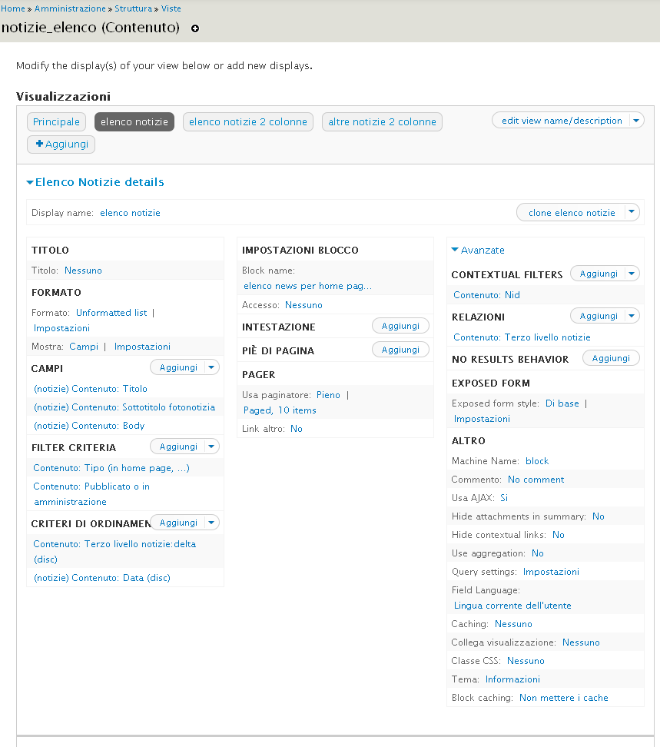

È stata creata una nuova vista “box personalizzati hp” per poter esporre i box dei banner della home page come blocchi.
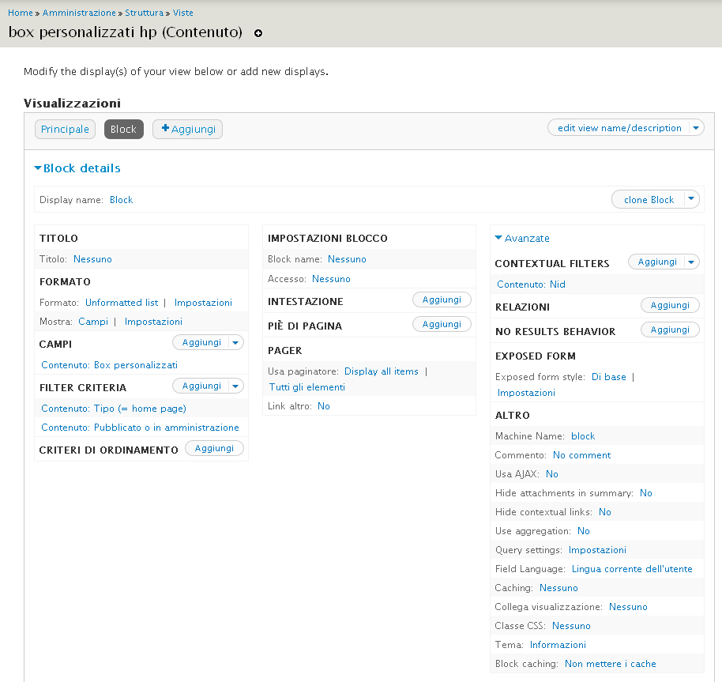

Nella vista “socialnetwork_feed” correggere il criterio di filtro “Contenuto: Social community (field_social)”.

Blocchi
Sono stati spenti i blocchi:
- in Content Middle il blocco “View: Notizia 2 livello della HP: Blocco 2 notizie in HP”
- in Inner content left il blocco “View: Notizia 2 livello della HP: Blocco 1 notizia secondo livello hp”
- in Inner content right il blocco “elenco news per home page - 2 colonne
- in Content Bottom il blocco “elenco news per home page - 2 colonne altre
e sono stati inseriti:
- un nuovo blocco contenente le 2 notizie fisse di secondo livello da inserire in home page nella sezione Content Bottom impostato la presentazione solo per la home page;
- un nuovo blocco contenente le notizie di terzo livello da inserire in home page nella sezione Content Bottom impostato la presentazione solo per la home page ;
- un nuovo blocco contenente il “box personalizzato” per i banner in home page nella sezione “seconda colonna” impostato la presentazione solo per la home page ;
- un nuovo blocco contenente il nuovo elenco di tutte le notizie nella sezione “Content” impostato la presentazione solo per la pagina “Notizie”

Inoltre nel blocco “View: notizie_elenco: Blocco elenco notizie in pagine canale” è stata cambiata la configurazione impostando relativamente a “Mostra il blocco su pagine specifiche” in valore “Tutte le pagine eccetto quelle elencate” eliminando poi il php.

2. Sezione Configurazione

Formati del testo e Profili Wysiwyg
Al fine di fornire tramite gli editor testuali alcune funzionalità specifiche presenti sul Portale della Comunicazione sono state aggiunte funzionalità all’editor.
Per poterlo fare è necessario aggiornare la libreria dell’editor CKeditor con la versione fornita da CINECA e intervenite nella configurazione dei profili Wysiwyg “Filtered HTML” e “Full HTML” come segue.
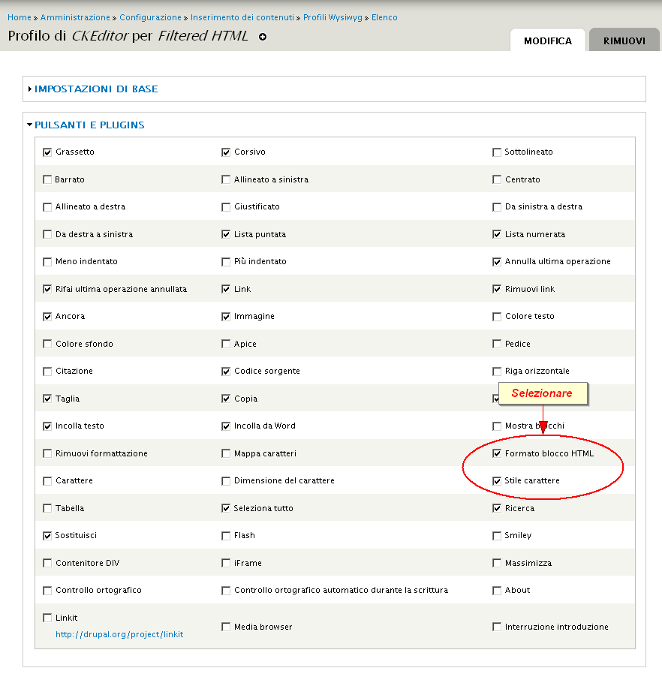

Inoltre è necessario intervenire sul formato di testo “Filtered HTML”.
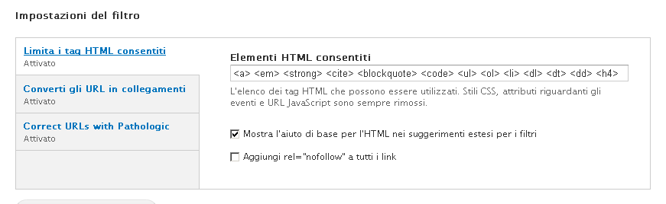

Linkit
A seguito dell’evoluzione del modulo è stata completata la configurazione di Linkit.
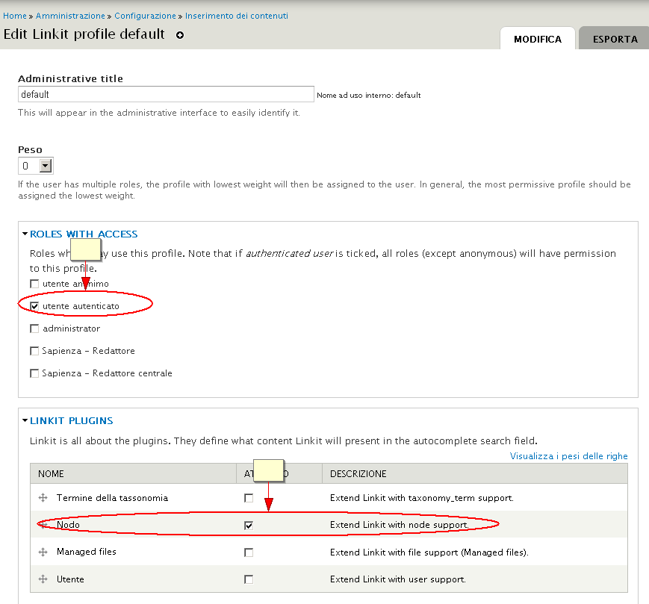

URL redirects
A seguito degli aggiornamenti delle versioni dei moduli è stata rivista la configurazione di questo modulo.
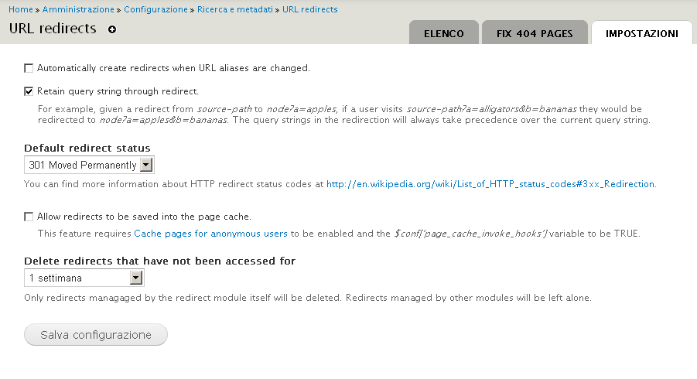

Al fine di effettuare la pulizia dei redirect vecchi, è stato fatto scattare il cron di Drupal.

Stili delle immagini
Sono stati previste variazione agli stili delle immagini:
- foto-notizia
  - Scala e ritaglia 500x168
- banner
  - Scala e ritaglia 185x100
- home_canale
  - Scala e ritaglia 500x168
- Hp target
  - Scala e ritaglia 240x184
- Livello2
  - Scala e ritaglia Scala 240x80

Regole
Per rispondere all’esigenza di inviare mail quando si interviene sui contenuti è disponibile questo modulo. Un esempio di come può essere usato viene allegato di seguito.
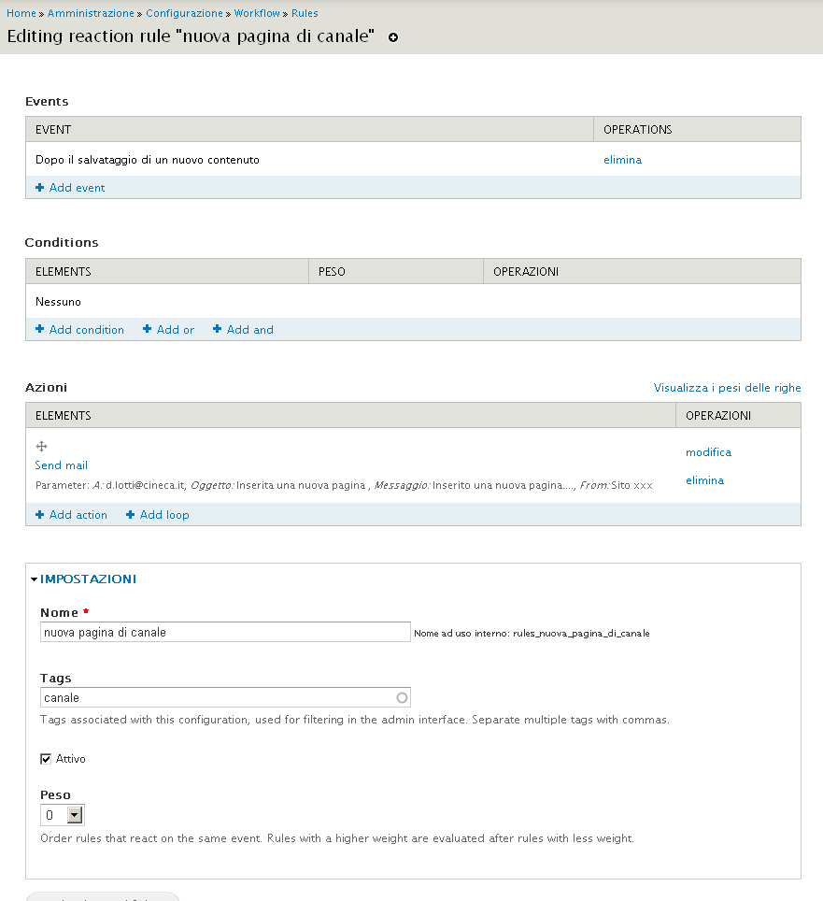

3. Sezione Persone
Il modulo “Subuser” è stato sostituito con i moduli “Userprotect”, “Role delegation” e “Permission Lock”. In questo modo i redattori centrali sono abilitati a gestire utenti, gestire i ruoli ed i relativi permessi senza toccare i permessi di gestione degli amministratori.

Indicazioni tecniche per la soluzione implementata delle foto-notizie in home page
Per le foto notizie in home page è stato previsto un tipo di contenuto specifico così strutturato.
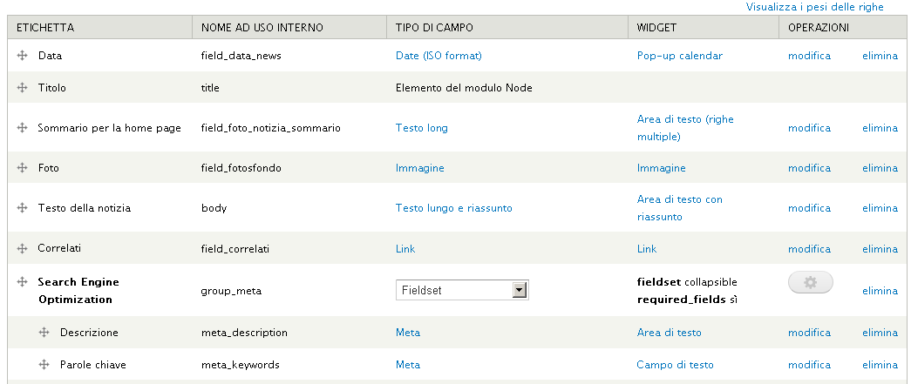

Segue la descrizione della “Gestione visualizzazione” del tipo di contenuto.
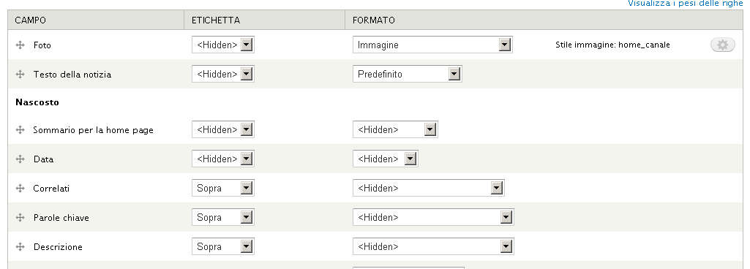

Inoltre è stata creata una vista per esporre la foto-notizia in home page.
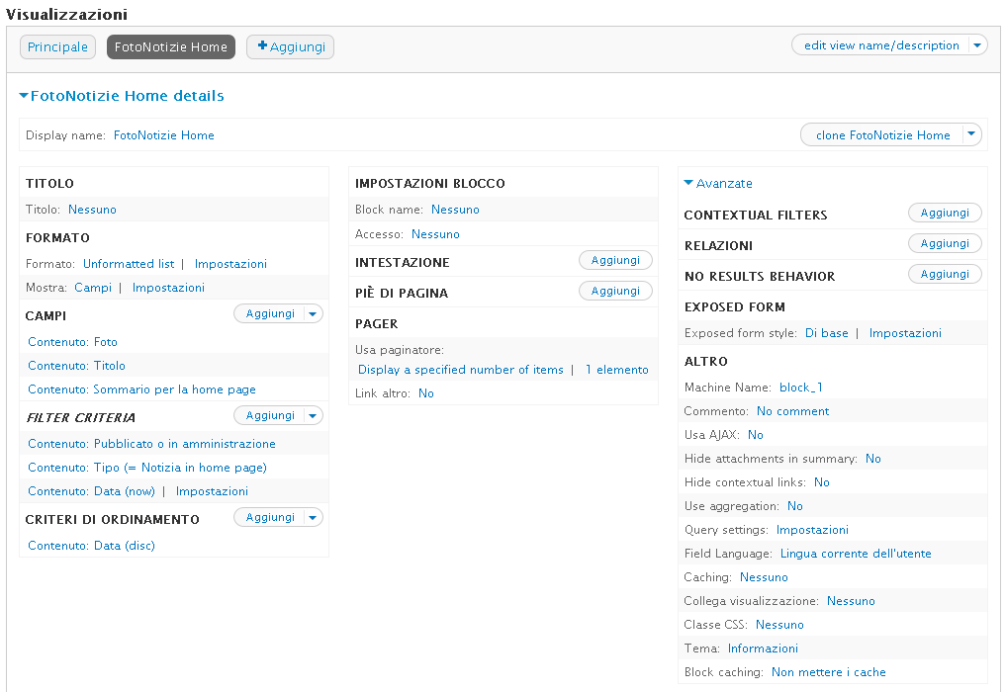

Indicazioni tecniche per la soluzione implementata delle galleria fotografica
Per gestire la galleria fotografica sono stati installati i moduli File Entity, Media e Galleria.
È stato creato un tipo di contenuto specifico per la Galleria.
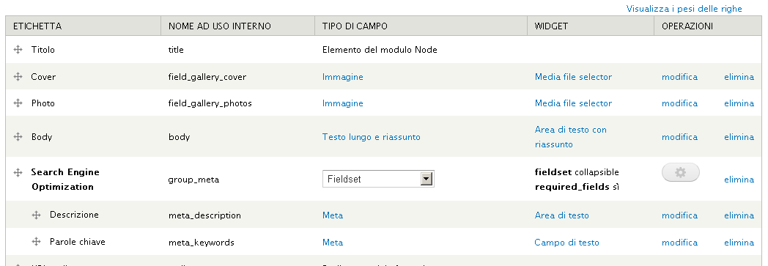

Segue la descrizione della “Gestione visualizzazione” del tipo di contenuto.
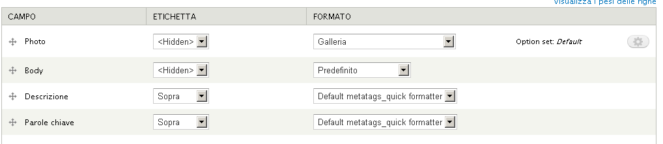

Inoltre è stata creata una vista per esporre il blocco della presentazione delle gallerie fotografiche disponibili da agganciare poi come blocco nella sezione “contenuto” di una pagina dedicata.
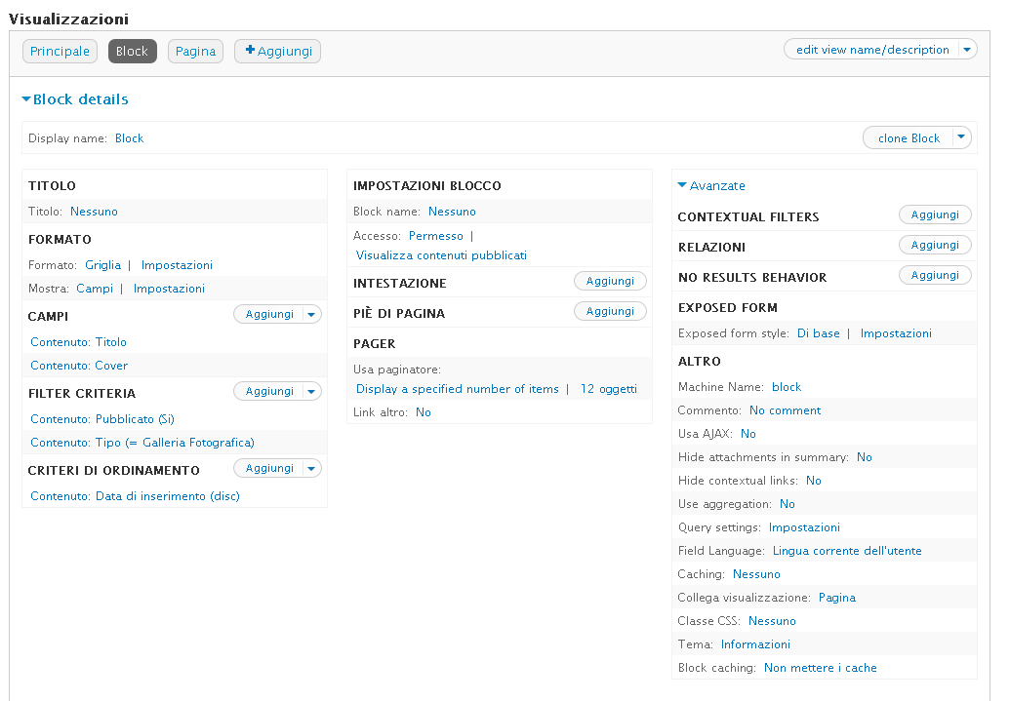

Indicazioni tecniche per la soluzione implementata delle bandi
Per gestire i bandi sono stati previsti due nuovi tipi di contenuti: Bando ed Esito.
Per quanto riguarda il Bando la struttura è descritta di seguito.
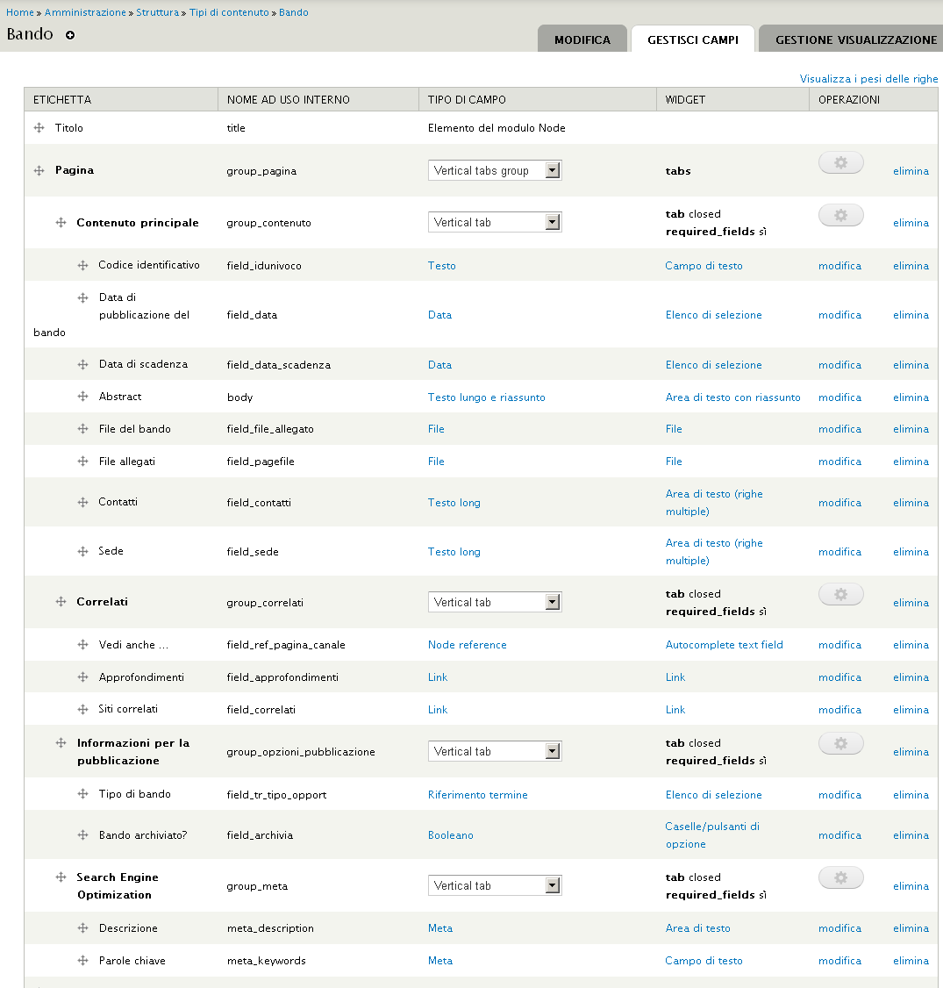

Segue la descrizione della “Gestione visualizzazione” del tipo di contenuto.
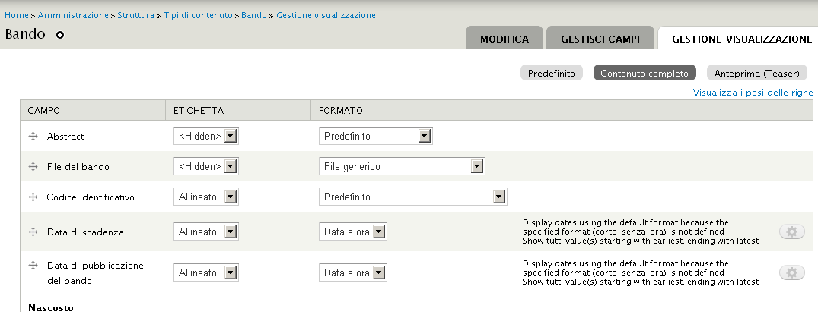

Per quanto riguarda l’Esito la struttura è descritta di seguito.
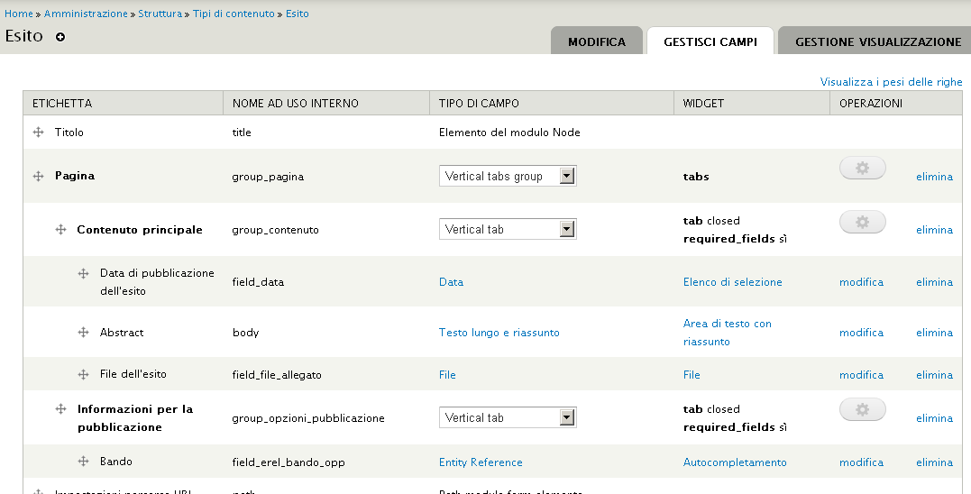

Segue la descrizione della “Gestione visualizzazione” del tipo di contenuto.
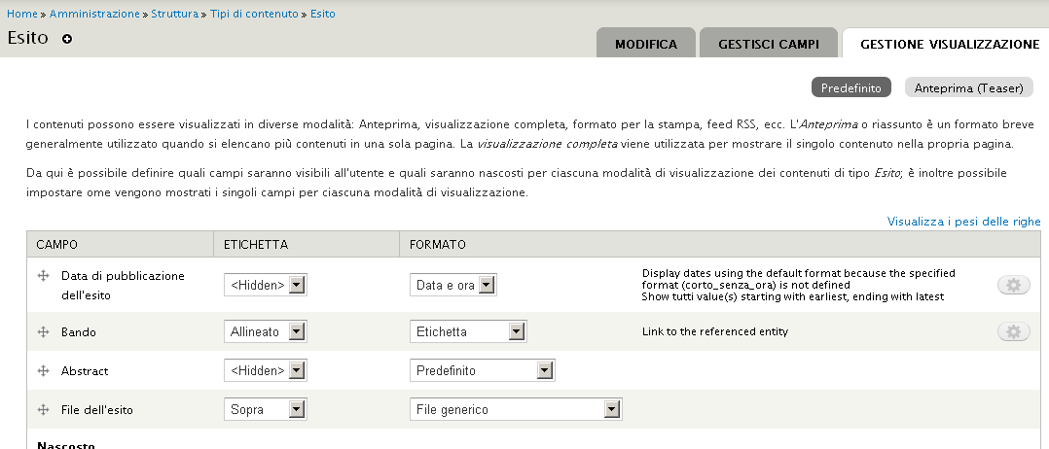

Inoltre è stata creata una vista per esporre i blocchi per esporre gli elenchi nelle pagine:
- bandi archiviati
bandi che hanno il flag “Archiviato” selezionato;
- bandi in espletamento
bandi che non hanno il flag “Archiviato” e la data di scadenza è già passata;
- bandi in scadenza
bandi che non hanno il flag “Archiviato” e la data di scadenza non è ancora stata raggiunta.
Le viste sono parametriche relativamente alla categoria del bando.

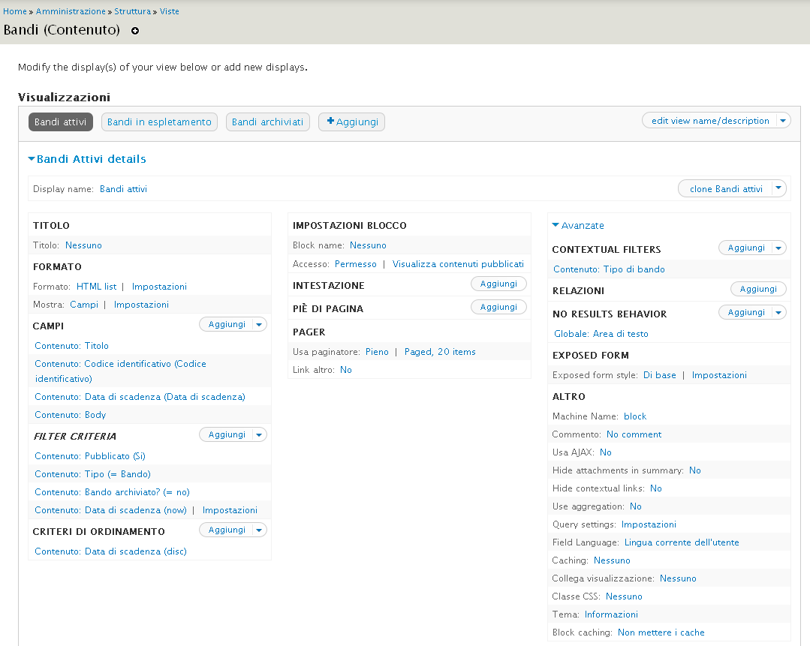

È stata creata una vista per esporre il blocco con i dati degli esiti associati ad un bando.
Nella configurazione dei “Blocchi” del sito è stato attivato questo blocco per le pagine di tipo “Bando” ed inserito nella sezione “Content bottom”.
